

Chronique de notre visite
à la communauté de Tsarahonenana
Commune de Belobaka, district de Tsiroanomandidy, région de Bongolova

Simone Raharivololona
Pascal Rakotoroa
Mihajamanitra Michel Eddy
Monique Trudel

Note : Ces enquêtes ont été réalisées dans 13 régions et 26 communautés dans le cadre de l’élaboration de la stratégie d’intervention 2006-2012 (COSOP) du FIDA. Cette chronique a été rédigée après la visite de la commune par l’équipe AMED en Avril 2006. La méthode AMED (approche des moyens d’existence durable) a pour priorité de donner la parole aux pauvres afin de connaître leurs contraintes, forces et aspirations, pour devenir partie intégrante des stratégies de développement durable. Les informations ci dessous sont celles que nous avons été en mesure de comprendre à travers ce que les membres de la communauté, y compris les plus pauvres, nous ont raconté lors de notre visite. Elles n’ont pas la prétention d’être exhaustives.

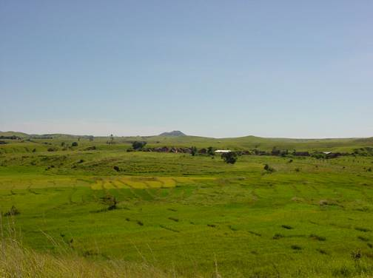
Des terres vastes et fertiles, le Bongolava… Tsarahonenana à l’horizon.

Tsarahonenana, notre premier village ! Nous quittons Antananarivo à l’aube pour Tsiroamandidy où nous retrouverons l’animateur villageois chargé de nous accompagner au Fokontany. Arrivés avec plus d’heure de retard, pas d’animateur, nous nous mettons à sa recherche à travers la ville, posons des questions, passons au bureau de la région, du développement communal mais comme c’est samedi, il n’y a que les gardiens pour nous informer…. Finalement, nous décidons de poursuivre notre route jusqu’à Bongolava – le maire saura bien nous orienter… Nous le trouvons chez lui, il est prêt avec son bagage, il nous accompagne. Nous voilà reparti sur la piste à gauche à l’entrée du village, 7Km de piste rouge entourée de champs… Il a plu dans la nuit, alors nous nous embourbons avant de traverser la rivière. Le maire, Pascal et Manitra descendent, les pieds dans la boue pour nous sortir du trou…. Le maire n’a pas besoin de nous expliquer que l’accès est très difficile en période de pluies, nous le vivons pleinement… Il nous souligne que le pont en béton a été construit du temps de PDMO, un projet financé par le FIDA dans les années 1990.
À notre arrivée, presque toute la communauté est là, qui nous attend patiemment depuis plus de quatre heures sur la place face à la maison du chef de Fokontany. Nous nous empressons donc de commencer la réunion puisque la population est venue si nombreuse. Le maire nous dit que tout le monde est intéressé, ici les gens ont l’habitude de recevoir les « vazaha’ » notamment la dernière venue pour AFDI a travaillé avec le village et a eu droit à une fête au moment de son départ. En nous voyant, la population a pensé que nous n’étions que de passage et que nous allons partir tout de suite, mais quand le président annonce que nous restons dormir trois nuits, la population se réjouit et se demande bien où nous allons habiter. Le chef du Fokontany annonce que Simone et Monique logeront chez lui ; Manitra, Pascal et Johnson chez son adjoint et leur dit qu’ils sont les bienvenus à venir poursuivre les discussions avec nous.

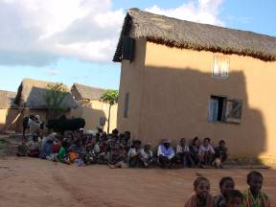 | 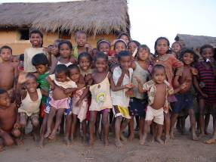
Tout le monde nous attend… | la jeunesse de Tsarahonenana

Pour cette première rencontre, toute la population est là : le chef du fokotany, son adjoint, le trésorier, les Ray aman-dreny, les hommes, les femmes, les jeunes et les enfants en grand nombre. Monsieur le Maire nous introduit et explique la raison de notre venue. Un programme pour des réunions et des visites dans les familles est élaboré avec la participation de tous : une avec les vieux pour faire l’histoire du village, une avec les femmes pour discuter de leurs activités, leurs aspirations et leurs rêves, une avec les hommes pour comprendre leurs stratégies pour faire vivre leurs familles et des visites au sein de quelques familles pour écouter et comprendre un peu de leur vie, leurs stratégies et leurs rêves.

Un peu d’histoire

Tsarahonenana «là où il fait bon vivre», se trouve dans la commune de Belobaka à environ 7 km de celle-ci. Sa population est d’environ 523 individus, 88 ménages et plus de 253 enfants de moins de 15 ans.

Le matin du 2 avril, il n’est pas encore 08h00 que les vieux sont là, dans la maison du chef de fokotany, pressés de nous raconter leur histoire. «Enfin notre histoire sera écrite.» C’est RASOLONJATOVO, RAZAFINTSALAMA Alfred, les premiers fondateurs qui commencent :

«En 1959, M. RASOLONJATOVO, est arrivée au village appelé à cette époque Behorohoro, qui faisait parti du Fokotany d’Amparihivato. D’autres familles sont venues vers la fin des années soixante car elles ont entendu dire que les terres sont très vastes et fertiles. La plupart sont venus d’Ankavandra, Ankadivoribe, Vakinankaratra et du pays Betsileo. En 1970, une ferme d’État OMBY s'établit et le village se retrouve inclus dans la délimitation de la ferme. Mr RASOLONJATOVO, originaire du village se rend rencontrer les responsables de la ferme afin que le village soit exclus de la délimitation, ce qui lui fut accordé.»

RAZAFINDRAMASY et RASOLONJATOVO, nous racontent que par la suite un conflit les oppose au sujet de la délimitation des parcelles; les premiers conflits fonciers viennent de commencer...
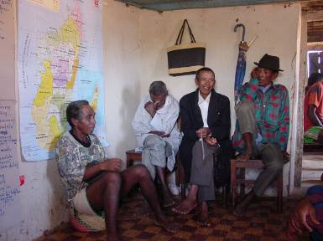
Enfin notre histoire sera écrite…

Dans les années 1975, les vieux décident de changer le nom du village en Tsarahonenana «là où il fait bon vivre». Behorohoro était le nom du village, les gens l’ont surnommé ainsi car il n’y avait encore que très peu de gens et on ne voyait des alentours que des terres à perte de vue. Si on se déplace seul, on risque de se faire attaquer par les bandits de grand chemin, ou si on est avec des bœufs, les dahalo vous attaquent. Et les gens avaient peur car ‘’horohoro’’ veut dire ‘’peur’’. Quand les gens commençaient à arriver, le village devient de plus en plus vivant, les récoltes sont bonnes, les fêtes sont organisées et il fait bon de vivre. Alors, les vieux décident de changer le nom du village en ‘’Tsarahonenana’’.

En 1999, Un certain monsieur RABEMALALA Raédman commence à poser des bornes et à titrer les terres du village. Ensuite, il demande aux gens de quitter les lieux, soit disant qu’il a les papiers montrant qu’il est le propriétaire. On raconte que le service des domaines et le service topographique sont venus mettre des bornes sur les terres appartenant au village. Un autre conflit démarre…

RASOLONJATOVO ajoute : «Comme les familles n’ont pas bougé, il envoie les gendarmes, cinq des Ray aman-dreny sont emprisonnés à Miarinarivo en 2001, dont moi. Le conflit dure depuis presque sept ans, le village s’attend à être rasé d’un jour à l’autre.»

En 2004, les démarches auprès de la commune rurale de Belobaka permettent enfin au village de Tsarahonenana d’avoir le statut de Fokontany, un premier pas vers la résolution de conflits...

Encore aujourd’hui, les gens disent qu’ils ne dorment que sur une oreille, dans la peur d’être expulsé. Malgré ces craintes, quelques uns continuent à investir au village, de nouvelles maisons sont construites, d’autres sont améliorées… Jusqu'à ce jour ce problème foncier n’est pas encore résolu mais Monsieur le maire se veut convaincant : «le fait de devenir Fokontany est une garantie que le village va survivre et qu’une solution sera trouvée.»

En 1981,1984, 1986, 1993, 2000 sont les dates historiques qui ont marqués la population par les attaques des Dahalo. Les bandits ont diverses façons de procéder : ils attaquent toujours en groupes, et arrivent armés en sifflant pour prévenir que les gens ne doivent pas sortir. Les autres membres sortent les zébus par derrière et ceux qui font peur aux gens continuent leur manège jusqu’à ce que les bœufs soient assez loin avant de partir à leur tour. Quelques fois, ils préviennent les gens du village de leur prochaine attaque et les gens se cachent dans les greniers ou dans les champs le jour de leur arrivée, et regardent leur richesse partir avec les bandits.

L’insécurité face aux dahalos est omniprésente : RASOLONJATOVO rajoute : ‘’lors de l’attaque en 1984, les dahalos ont attaqués et sont venus avec des fusils. Nous n’avons que des coutelas et des sagaies. Un jeune qui a essayé de protéger ses bœufs a été même blessé par balle. Actuellement, nous gardons nos zébus dans les enclos près des maisons. Alors qu’avant, nous les envoyons dans les pâturages lointains.

Aujourd’hui, la région est toujours considérée «zone rouge», d’où la présence de militaires pour toute la durée de notre séjour, pour assurer la sécurité de la communauté et en particulier la nôtre.

La vie au sein de la communauté

Peu après notre arrivée, le chef du fokontany nous fait faire le tour de son village. À première vue, le village semble assez riche mais au fur et à mesure de nos discussions, nous remarquons une différence notable entre les quartiers habités par les différents groupes. Le Fokontany composé d’un seul hameau, est réparti selon les origines des familles : au centre, on retrouve les familles et la descendance des premières familles venues s’installer ici ; ensuite, ce sont les familles Betsileo venues peu de temps après, elle constitue une communauté entière. En périphérie du village, quelques familles venues s’installer tout récemment, elles ont construit leur petite maison.

La population de Tsarahonenana vit principalement d’agriculture. Tout le village a accès à la terre pour la riziculture ou sur les tanety. Les paysans aménagent leur terre, se servent des techniques d’irrigation traditionnelle pour cultiver leurs parcelles. On cultive le riz, le maïs, le manioc, le haricot, … Le petit l’élevage comme celui des canards et des poules est pratiqué par la grande majorité de la population des plus riches aux plus pauvres. Il sert pour l’alimentation les jours de fêtes et est vendu pour les besoins urgents comme pour l’achat des médicaments, les obligations sociales, les décès, les cotisations à payer,….

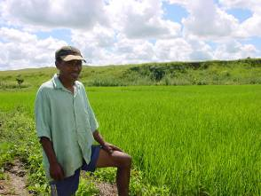 | 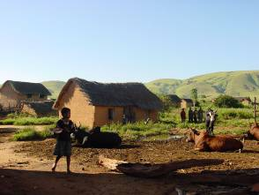
Le riz, une fierté | L’élevage, une richesse.

La majorité tire leurs revenus principaux de l’agriculture et de l’élevage. Quelques familles ont des cochons, que la plupart laissent divaguer dans le village pour se nourrir de son et des déchets de cuisine. Mais la peste bovine, récurrente les menace à chaque année.

Nirina a choisit pour contrer cette pandémie d’élever ses 4 porcelets et sa truie en enclos. Elle réussit à les engraisser en 6 mois et part les vendre au boucher de Belobaka. Elle a développé beaucoup d’initiatives pour nourrir sa petite famille. Elle n’est mariée que depuis 2 ans et a un bébé de six mois ; le soir, elle prépare sa farine de riz et vend ses beignets au petit matin au village. Elle espère avoir un jour sa boulangerie.

Les zébus, signes de richesse, sont utilisés pour les travaux des rizières comme pour tirer la charrue et les charrettes. Ils représentent l’épargne, alors ils ne sont vendus qu’en cas graves comme les décès…

Tsarahonenana, des richesses, des stratégies…

Les rencontres avec les différents groupes de femmes et d’hommes ont permis de définir les critères de pauvreté. Pour les femmes : celles qui n’ont pas de filles, celles qui n’ont pas des parcelles et de zébus, pas du riz pendant toute l’année, trop ou pas assez d’enfants, celles qui sont veuves, celles qui n’ont pas accès à la santé et doivent recourir à la médecine traditionnelle, celles qui sont divorcées, celles qui font du crédit et doivent s’endetter pour cultiver….

Pour les hommes, les pauvres sont : ceux qui ne peuvent pas engager de salariés, ceux qui n’ont pas des zébus, pas de parcelles, ceux qui font du salariat, ceux qui ont beaucoup d’enfants, qui n’ont pas de charrue, pas de herse… les veuves et les mères célibataires.

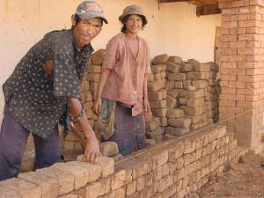 | 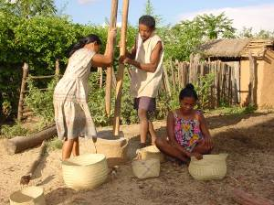
Le travail quotidien de Jean Martial et Suzanne… | Et des femmes…

Par exemple, la famille de JEAN MARTIAL et SUZANNE habite au village depuis plus d’une année. Ils ont quitté la commune d’Ambohitompoina, pour venir s’installer à Tsarahonenana en espérant acquérir un peu plus de terre, car la parcelle qu’ils avaient au village n’était pas suffisante pour faire vivre leurs cinq enfants. Après un an, les époux continuent à faire du salariat journalier et gagnent environ 3000 Ariary. Il font de tout: le repiquage, les travaux de rizières, les briques, la maçonnerie. On dit même que Jean Martial est le seul à savoir faire des briques cuites au village. Depuis qu’ils sont là, Suzanne et les enfants sont souvent malades, un des enfants est décédé du paludisme, ils ont dû être hospitalisés à Belobaka plusieurs fois.

«Heureusement, dit Jean Martial que les voisins nous aident, nous prêtent de l’argent et même que nous n’avons pas à rendre car il suffit simplement que nous allions travailler chez eux pour rembourser.

Pour manger, ils achètent le riz au jour le jour avec l’argent du salariat. Ils nous racontent qu’ils mangent de la viande et un œuf qu’une fois par année. «Pour les brèdes, des voisins nous ont donnée une petite parcelle pour faire du maraîchage… malheureusement nous n’avons pas assez de temps pour nous en occuper. On ramasse les brèdes qui poussent dans les champs.»

Jean Martial et Suzanne rêvent d’une vie meilleure, gardent espoir que la situation s’améliore et qu’ils puissent enfin travailler leur parcelle. Ils ont choisi d’envoyer l’aîné de 18 ans au cours d’alphabétisation, 2 à l’école primaire afin qu’ils puissent étudier et qu’ils n’aient pas à vivre la vie qu’ils mènent actuellement.

Toutes les familles ont développé des stratégies pour vivre en période de soudure car le riz vient à manquer pour la plupart ; il faut en acheter si on veut que la famille mange du riz. Juste après la récolte, une partie du riz est vendu pour payer les dettes contractées pendant la période de soudure, acheter des habits et quelques ustensiles de cuisine.

Pour quelques uns, qui ont des vaches, vendent le lait sans transformation au marché de Belobaka. Les femmes apportent leurs produits de maraîchage, vendent de la vannerie soit ici au village ou à Belobaka. Quelques familles vendent du «toaka gasy», l’alcool local. D’autres vendront les produits du petit élevage, d’autres feront le petit commerce…

Par exemple, Simonette avait l’habitude de partir dans les villages environnants pour vendre les vêtements d’enfants qu’elle confectionnait elle même ou qu’elle achetait sur le marché de Belobaka. Durant son absence, son mari s’occupait de la maison et de leur fils à l’école. Mais depuis qu’elle a fait une fausse couche, elle est devenue maladive et n’a plus assez de forces de faire ce travail.

«Aujourd’hui, nous plantons du tabac, c’est illégal, mais avec sa vente au village, nous pouvons acheter le riz, le café, le sucre et le pétrole ou la bougie…»

C’est l’instituteur qui sait faire de la menuiserie. Quand il n’a pas de cours à donner, il fait de la menuiserie. Il ne travaille que sur commande, mais il fait tout : lits, chaises,….C’est une source de revenu d’appoint pour lui.

« J’aime faire de la menuiserie dit Ramosé, quand je ne travaille pas, c’est mon passe temps préféré. Beaucoup de gens me demandent de faire des chaises, des lits, des tables, mais je ne fais que sur commande car avec mon travail, j’ai très peu de temps...”

Question de femmes, d’hommes, de jeunes, de vieux…des stratégies, des rêves

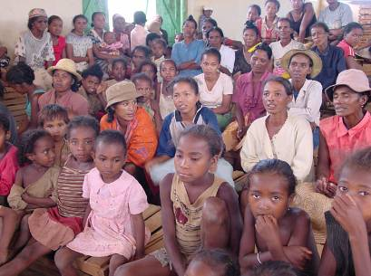
Toutes les femmes sont venues, mères, grand mères et enfants...

Les femmes sont venues en grand nombre, avec mères et enfants. Pour discuter de leurs activités et de leurs aspirations, le calendrier des activités journalières des différentes femmes a été réalisé et discuté. Les femmes ont constaté qu’elles avaient tant à faire, qu’avec moins d’enfants, leur vie serait peut-être moins laborieuse… Elles nous demandent de leur donner de l’information sur le planning familial et sur comment aborder leur mari sur la question. On veut envoyer les enfants à l’école, qu’ils aient une bonne éducation.

Par exemple, la famille de Judith et Jean Théodore après 3 enfants ont choisi la contraception sous cutanée, « lorsque j’ai accouché à Belobaka, le médecin nous a informé et nous avons décidé de ne plus avoir d’enfant.»

Dès la première réunion, on nous informe de l’existence de trois groupements d’hommes qui se sont mis ensemble pour mettre en place la coopérative. Ces groupements datent de l’époque du PDMO, venu pour la construction du barrage en 1998. On nous explique que le barrage est toujours fonctionnel mais que les canaux d’irrigation n’ont pas fonctionné, ils étaient trop en amont et se sont ensablés très vite. De plus, ils nous précisent qu’ils ont depuis pu bénéficier des avantages octroyés par différents partenaires qui sont passés appuyés le village tels que : AFDI, SAF FJKM, PNUD et actuellement le PSDR grâce à qui ils ont construit le hangar, reçus différents matériels et les semences pour la culture d’oignons. Presque toutes les réunions de même que celles que nous avons tenu avec les femmes, les hommes et avant notre départ se tiennent dans le hangar ainsi que le «cinéma» du village.

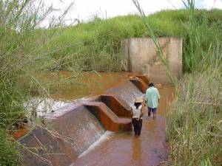 | 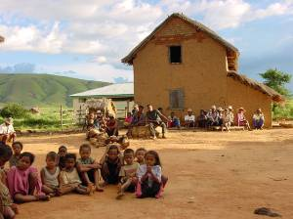
Un barrage… | …des puits, un hangar

A travers les discussions, nous constatons que se sont toujours les mêmes «membres» qui font partis des groupements. Ce sont eux qui accueillent les institutions, les visiteurs, reçoivent les informations, les formations et les financements… les autres, se sentent exclus… Nous avons nous même dû tenir deux rencontres avec les dits groupements car les premiers «reconnus» ne voulaient pas d’une rencontre avec le groupement de Simonette, récemment formé.

Simonette, lasse d’être continuellement évincé pendant les réunions des groupements, a crée un groupement de femmes, elles feront de l’oignon elle aussi cette année, pour augmenter leur revenu.

Simonette n’est pas originaire du village, elle est allée à l’école jusqu’en classe de 4ème. Elle est venue passer ses vacances chez une tante quand elle a rencontré son mari. Ses beaux parents étaient riches et avaient des zébus ; ils sont décédés lors d’un accident de voiture. Pendant que son mari était à s’occuper de l’enterrement au village d’origine, ses cousins restés sur place se sont accaparés les terres et les zébus. Quand ils sont revenus au village après l’enterrement, il ne leur restait plus rien : ni terre ni zébus …

Actuellement, ils vivent dans une case très petite qu’ils se sont construits à l’extérieur du village, sur une parcelle que les voisins leur ont donnée. En dehors de la riziculture sur les terres louées, ils cultivent le tabac. Ils le font sécher et le traitent eux-mêmes. Avec la quantité qu’ils arrivent à écouler dans la journée au village, ils arrivent à combler les besoins quotidiens et même à économiser, ce qui leur a permis d’acheter deux zébus. Les deux zébus permettent d’augmenter les revenus car le mari se fait engager avec ses bœufs pour le labour et le hersage, au moment des grands travaux.

Des ressources naturelles

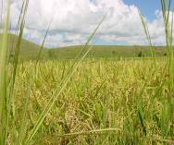 | 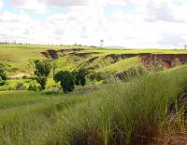 | 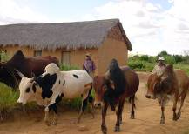
Des terres fertiles à ne pas perdre, une richesse pour Tsarahonenana

A coté du village existe une rivière sur laquelle PDMO, dans les années 1990, a construit un barrage. La rivière est utilisée par tout le monde pour le nettoyage et la lessive faite par les femmes et les jeunes filles. Les hommes confectionnent des petits canaux qui ne servent que pendant une campagne, il faut les refaire à la campagne suivante. Les rizières qui se trouvent aux alentours du village appartiennent aux premiers arrivants, ceux venus dans les années 50- 70. Les autres, les quelques familles récemment installées sont obligées de faire près de deux heures de marche pour atteindre leurs rizières qui se trouvent en amont où l’on ne retrouve pas de barrages à ces niveaux, les paysans en souffrent et rêvent aussi d’avoir leur barrage pour mieux maîtriser l’eau dans leurs champs.

Les tanety sont utilisés pour les cultures sèches tels que le manioc, l’arachide, le maïs, le «voanjobory», pois de terre. Certains plantent aussi des bananiers, des «saonjo» ou Taro et font un peu de maraîchage sur les «baiboho», les plaines de décrue.

La zone est menacée par l’érosion due aux fréquents feux de brousse qui sévissent dans la région en saison sèche. Les feux de brousse sont devenus une habitude pour les éleveurs ou ceux qui possèdent des zébus afin de renouveler le pâturage. Ces feux de brousse affectent les ressources en eau et fragilisent la terre, beaucoup d’information et de sensibilisation restent à faire pour changer ces comportements…

De l’éducation, de l’information, des aspirations…

L’éducation, l’alphabétisation des adultes est une priorité à Tsarahonenana. L’école est à l’entrée du village, tout près du temple. Elle a été construite par les parents d’élèves en 1991 et accueille tous les enfants en âge scolaire, ils se font beaux tant ils sont fiers d’étudier. Ils rêvent qu’elle devienne une école publique reconnue par l’état.

L’école sert aussi pour les classes d’alphabétisation. Suzanne, l’enseignante, nous invite à rencontrer son groupe d’alphabétisés…. Elle leur fait la classe tous les jours de 14h00 à 18h00, ils sont tous là, ces 24 qui ont soif d’apprendre, ils ont entre 15 et 72 ans. Un rêve pour la communauté, un rêve pour les jeunes et moins jeunes qui se réalisent.

A tour de rôle, il nous raconte pourquoi ils sont là :
«je rêve de savoir lire les papiers administratifs pour ne pas se faire «rouler», pour lire et pouvoir acheter une parcelle sans se faire avoir… Une vieille nous raconte : je viens à la classe car j’ai honte d’être analphabète, je veux pouvoir écrire à ma famille… Les jeunes pour savoir : remplir le cahier de zébus, savoir écrire pour acheter une parcelle, pouvoir devenir revendeur de zébus, connaître les chiffres, … pour les plus jeunes, apprendre et apprendre !

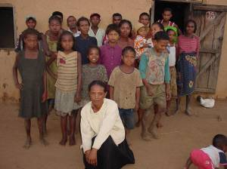 | 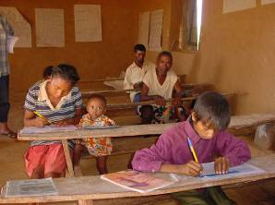
Suzanne et ses élèves, de 15 à 72 ans…

Pour ce qui est de l’information, la plupart des ménages possèdent un poste radio et écoutent la radio de Tsiroanomandidy «Radio feon’i Bongolava» et de l’Itasy, «Radio feon’Itasy». Malheureusement, les gens disent avoir du mal à capter la radio nationale. Beaucoup d’information arrive au village par la venue d’étrangers comme nous, des visiteurs, des institutions, des jours de marchés,… De plus, dans le Fokontany, il y a «cinéma» presque tous les soirs, certains soirs, deux programmes dans deux cinémas. C’est dans le hangar du PSDR que l’adjoint, Ranaivo apporte sa vidéo, son groupe électrogène, et fait cinéma pour tous. Les films à l’honneur, des films d’actions… un rendez vous pour les jeunes. «Il faut payer un petit quelque chose mais c’est bon…» Au cours de notre séjour, de l’autre coté du village était présenté aussi un film malgache, pour les plus grands...

Des atouts, des aspirations, des défis…

Nous avons pu constater que le village a beaucoup d'atouts, un seul hameau qui facilite la circulation des informations et le développement de filières comme celle de l’oignon qui est aujourd’hui une bonne source de revenus pour les groupements. Actuellement, plusieurs groupements sont en cours de création. Simonette et son équipe de femmes vont mettre en place leur groupe. Elles attendent les semences d’oignons.

La population y très jeune et beaucoup de terres sont encore exploitables, les jeunes ménages choisissent de s’installer. Par exemple, tout récemment, le chef du Fokontany a marié son fils à la fille du trésorier et sa fille à l’instituteur, ils comptent tous rester au village. L’éducation est primordiale pour les parents, ils y ont construits leur propre école. Les mères trouvent important que leurs filles soient bien éduquées, elles pourront se marier et former de bonnes familles.

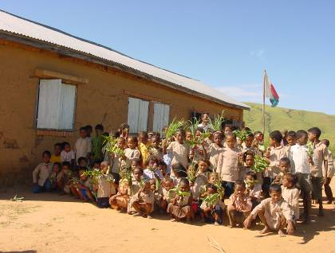
L'école, une grande fierté pour tous.

Parmi les rêves prioritaires, celui d’avoir l’eau potable. En 1996, le SAF FJKM a mis en place trois robinets pour l’eau potable mais on raconte qu’ils n’ont fonctionné que quelques mois suite à des problèmes techniques. Les gens espèrent la réhabilitation de l’adduction d’eau potable, car les puits tarissent une partie de l’année, les femmes sont obligées d’aller à la rivière, il y a beaucoup de maladies tels que la diarrhée pendant certains mois…. Les ressources en eau existent et la volonté de travailler aussi. Beaucoup de terres sont encore exploitables et le sol est très fertile. L’amélioration des canaux d’irrigation leur permettrait de mieux maîtriser l’eau et de pouvoir produire plus.

La réhabilitation de la piste fait aussi partie des aspirations. Le pont réhabilité du temps de PDMO, est toujours fonctionnel mais la piste est en très mauvais état, réparée, elle permettrait une meilleure évacuation de nos produits vers les marchés extérieurs et aux gens de se déplacer plus rapidement qu’en vélos.

Le village vient d’avoir le statut de Fokontany, des démarches sont en cours pour la sécurisation foncière vue comme la pierre angulaire du développement du village. Les villageois continuent d’améliorer leur maison, construire de nouvelles cases, investir mais n’arrêtent pas de dire qu’ils dorment «andriran’antsy’», sur le qui vive.

En guise de conclusion

Notre visite au Fokontany s’est terminée avec une dernière rencontre dans le hangar. Nous avons présenté les résultats de nos échanges. En guise de remerciement, pour toute la population venue encore en très grand nombre, nous avons montré à partir de l’écran de l’ordinateur de Monique, les photos prises au cours de notre visite. Elles ont suscitées joies, rires et applaudissements. Un CD a été gravé et remis à Ranaivo qui a promis de les présenter lors de soirées cinéma.

La rencontre à la mairie de Belobaka, avec l’adjoint au chef, le chef étant retenu pour des raisons familiales a permis à monsieur le maire d’entendre ce que nous avons appris, compris et de lui transmettre les aspirations du village. Il nous a confirmé que la situation de Tsarahonenana est représentative de tous les Fokontany de sa commune.

« La commune avec tant de ressources, a un besoin urgent de trouver des solutions aux problèmes fonciers et à la sécurité afin que sa communauté vive en paix et de manière durable…»

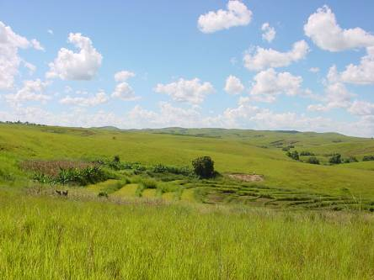

Nous tenons à remercier le maire de Belobaka pour sa disponibilité. Un grand merci à toute la population de Tsarahonenana du chef du fokontany, son adjoint, son trésorier, les notables, et les adultes, jeunes et vieux, femmes et hommes pour leur accueil chaleureux, leur confiance, ils nous ont permis de comprendre un peu de la vie et des aspirations de chacun pour un avenir meilleur.
ANNEXE : INFORMATIONS SUR LA COMMUNAUTE

Informations sur la communauté Tsarahonenana
- Aspects généraux de la communauté (localisation, démographie) | Localisation : 7 km de Belobaka  Population (démographie, hommes/femmes) : 523habitants, dont 253 enfants de moins de 15 ans  Infrastructures :  Une école  Un temple FJKM  Un barrage construit par PDMO  Deux petites boutiques  Trois bornes fontaines non fonctionnelles par SAF/FJKM  Un hangar finance par PSDR
- Histoire (dates importantes) | 1959, Arrivée de la première famille  1967, 1969, 1972,1974, 1975, arrivée des migrants d’Ankavandra, d’Ankadivoribe, de Vakinankaratra, de Betsileo,  1970, Le village était inscrit dans la délimitation de la ferme d’Etat OMBY  1971, Premier conflit foncier  1972, Le service des Domaines ont commence la délimitation des parcelles  1975, Changement du nom de village en Tsarahonenana  1981, 1984’ 1986, 1993, 2000 Attaques des DAHALO  1980, Le temple est crée  1991, l’école est crée  1996, Adduction d’eau potable par SAF/FJKM  1998, Construction du barrage par PDMO et quelques groupements paysans sont crées  1999, Le village est inclus dans la délimitation de la parcelle borne de RABEMALALA  En 2000, Délimitation des parcelles par PDMO mais le processus n’a pas encore abouti  2001, 5 personnages influents du village sont emprisonnes a Miarinarivo  Venue de PSDR et AFDI Bretagne  2004, Tsarahonenana est devenu fokotany
- Organisation/ institutions présentes | Le statut de fokotany vient d’être acquis 2004  AFDI Bretagne  PSDR pour la culture d’oignons  Cinq groupements paysans  PNUD pour l’alphabétisation  SAF/FJKM pour l’adduction d’eau potable  PDMO est passe pour la construction du barrage et de l’école 1998-2000
- Fêtes coutumières | La circoncision des garçons à la saison sèche  L’exhumation des morts où il faut ramener les ossements dans le tombeau familial sur les hautes terres
- Activités : (sources de revenus) | Agriculture de riz, de maïs, de manioc,  Domestique : maraîchage, petit élevage de poules, canards et cochons pour quelques familles  Économique : élevage, oignons, tabac, vidéo,
- Habitudes de vie/coutumes | Mariage célèbre de façon très faste en invitant le village
- Niveau d’éducation (des différents groupes, selon le genre) | Niveau des différents groupes  Ceux qui ont été à l’école ont le niveau CEPE, quelques femmes ont le niveau BEPC  Source et accès de l’information formelle et informelle : possibilité de captage des radios locales RTS, Radio feon’Itasy mais pas la radio nationale
- Ressources naturelles existantes | Ressources existantes : présence d’une rivière a cote du village  Problématiques : Phénomène d’érosion  Mauvaise répartition de l’eau pour l’irrigation
- Secteur privé (industries, mines, etc.)
- Aspirations, projets | Sécurisation foncière  Réhabilitation de la piste  Réhabilitation de l’adduction d’eau potable  Amélioration des canaux d’irrigation
- Migration (qui et quand) | Permanente : Deux étudiants vont à Tsiroanomandidy pour les études  Saisonnière : Quelques chefs de famille font du salariat agricole chez les voisins
- Vulnérabilités | Chocs  Le passage des DAHALO  La sécheresse  Saisonnières  Les puits ne durent pas toute l’année  Tendances
- Potentialités | La filière oignons  L’existence des groupements  La jeunesse de la population  Beaucoup de terres exploitables  La fertilité du sol
- Propositions | Réhabilitation de la piste  Avoir une école Primaire publique  Régulariser les problèmes fonciers
- Relations | Avec la famille extérieure et visite régulière en saison de récoltes  Une femme préfère engager des jeunes de l’extérieur pour éviter les problèmes  Existence de plusieurs ethnies au niveau du village mais il n’y a pas vraiment de cohésion Situation de dépendance vis-à-vis du Maire de Belobaka issu du village  Monopole de pouvoir par les anciens migrants vis-à-vis des nouveaux migrants (Président, Vice président, trésorier de même famille)  Sociales (communales)  Les relations sociales « chacun pour soi »
- Personnes rencontrées | Autorités rencontrées  RAKOTONOMEJANAHARY julien Maire  RANAIVOAON Ernest Président du FKT  RAKOTOARISOA Jean Paul, Vice Président  RANAIVOMANANA marcel Trésorier  Familles visitées  RANDRIANARISON Pierre  RAMASINANDRO Paul  RALAISOJA Jean Pierre  RAZAFINTSALAMA Alfred  RASOLONJATOVO  RASOARINJANAHARY Suzanne  RANTONOMENJANAHARY Judith Sandra  RAKOTONIRINA Jean Théodore  RASOARIVOLOLONA Gerline  RATSIMANOSIKA simonette  RANDRIANASOLO Jean Martial  RAVAONASOLO suzanne  RAKOTOARISOA Justin  RAZAFINDRAIBE Felana Marie Nirina  RAVAOMALA Jeannette  RASOAMALALA Véronique  RAZANAJAONA Odette

Annexe : critères de pauvreté et stratégies

Critère de pauvreté

- Ceux qui n’ont pas de parcelles
- Ceux qui n’ont pas d’argent pour acheter des parcelles ou de zébus
- Ceux qui n’ont pas des zébus
- Ceux qui font du salariat
- Ceux qui ont beaucoup d’enfants
- Ceux qui n’ont pas de charrue
- Ceux qui n’ont pas de herse
- Les veuves et mères célibataires

Critères de richesse

- Ceux qui ont des zébus
- Ceux qui ont des parcelles et qui peuvent encore en racheter
- Ceux qui peuvent engager des salariés
- Ceux qui ont des maisons avec des toits en tôles
- Ceux qui ont la vidéo
- Ceux qui possèdent un groupe électrogène
- Ceux qui peuvent envoyer les enfants à Tsiroanomandidy ou ailleurs

STRATEGIES DE SURVIE

- Vente de tabac en poudre tous les jours
- Vente de toaka gasy
- Salariat agricole
- Vente de produits de maraîchage
- Vente des produits de vannerie à Belobaka
- Maçonnerie et fabrication de briques
- Fabrication de meubles sur commande (lit, chaise,….)
- Vente de beignets
- Petit élevage et porcherie
- Lait
- Vente ambulante des produits dans les villages alentours
Construire un monde libéré
de la pauvreté

Le Fonds international de développement agricole (FIDA) est une institution spécialisée des Nations Unies qui a pour mission d’éliminer la pauvreté et la faim dans les pays en développement. Moyennant des prêts à faible taux d’intérêt et des dons, le Fonds élabore et finance des projets et des programmes qui aident les ruraux pauvres à se libérer de la pauvreté.

Depuis ses débuts, en 1978, le FIDA a investi 8,7 milliards de dollars dans 690 projets et programmes de développement rural, dans 115 pays et territoires du monde entier. Ces projets ont permis à plus de 250 millions de petits exploitants, éleveurs, pêcheurs, travailleurs sans terre, artisans et groupes autochtones d’agir pour améliorer leur vie et celle de leurs familles.

Le FIDA travaille avec les populations rurales pauvres, les gouvernements, les donateurs, les organisations non gouvernementales et bien d’autres partenaires pour s’attaquer aux causes profondes de la pauvreté. Dans sa lutte contre la pauvreté, il joue le rôle non seulement de prêteur, mais aussi de défenseur des ruraux pauvres.

L’une des priorités du FIDA consiste à aider les ruraux pauvres à développer et à renforcer leurs propres organisations pour leur permettre de défendre leurs propres intérêts et d’éliminer les obstacles qui empêchent tant d’entre eux, surtout les femmes, d’améliorer leur sort. Grâce à cette approche, le FIDA leur donne ainsi la possibilité de façonner et diriger leur destinée.

Fonds International de Développement Agricole
Via del Serafico, 107 – 00142 Rome, Italie
Tel : +39-0654591 – Fax : +39 0650 43 463 – Email : ifad@ifad.org
www.ifad.org

http://www.ruralpovertyportal.org/french/regions/africa/mdg/index.htm

